新 书 推 荐

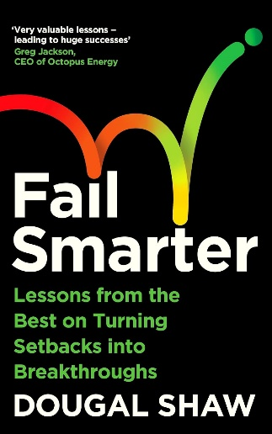
中文书名：《败中求胜：顶级企业家的失败哲学》
英文书名：Fail Smarter: Lessons from the Best on Turning Setbacks into Breakthroughs
作 者：Dougal Shaw
出 版 社：Profile Books
代理公司：ANA/Jessica
页 数：272页
出版时间：2026年5月
代理地区：中国大陆、台湾
审读资料：电子稿
类 型：职场励志
版权已授：意大利

内容简介：

失败是成功之母——这个理论人尽皆知，但实践中究竟意味着什么？

本书揭示全球最成功人士拥抱失败、克服困境并汲取教训的独家方法，展现如何将失败转化为成功的燃料。

通过与百万富翁、企业家及CEO数百小时的深度对话，杜格尔·肖记述了他们最惨痛的失误与至暗时刻，提炼出关键教训。探索如何驾驭游戏精神、运用创造力、整合反馈并学会释然——辅以阐释这些方法为何有效的前沿研究。充满实用智慧与真实案例，本书展现普通人如何将失败转化为成功，以及这一转化的真正内涵。

作者简介：

杜格尔·肖任（Dougal Shaw）《商业领袖》高级记者，专注商业与创业领域，采访全球领袖并创作原创故事。此前创立并运营BBC旗舰创业系列《CEO秘密》，其原创商业报道已触达数百万读者。

作者视频：https://youtu.be/ATJUwOK9PDk?si=MI3Rcs-u8Sq1LRhx

媒体评价：

“融合人生哲理与火箭助推式的商业建议。杜格尔·肖将多年洞察浓缩于这部充满希望的实用之作。”
——帕迪·奥康奈尔（BBC广播4台《广播之家》主持人）

“来自全球顶尖商业头脑的非凡洞见与智慧盛宴。若你曾想创业或追逐他人认为不可能的梦想——《CEO秘密》正是你需要的灵感源泉。”
——加文·埃斯勒（广播人、《不列终结》与《顶尖启示录》作者）

“激励创业思维的绝佳资源...以诚实、幽默与血泪经验分享创业旅程的企业家群像。”
——莎伦·戴维斯（青年企业基金会CEO）

目录：

引言 - 失败不可避免，为何还要假装不是这样？
第一课：接受失败会带来痛苦
第二课：不要沉湎于失败
第三课：记住：失败是反馈
第四课：像创意人士那样失败
第五课：倾听你不想听的
第六课：打造一个善于应对失败的文化
第七课：再次更明智地失败
参考文献

感谢您的阅读！
请将反馈信息发至：版权负责人
Email：Rights@nurnberg.com.cn
安德鲁·纳伯格联合国际有限公司北京代表处
北京市海淀区中关村大街甲59号中国人民大学文化大厦1705室, 邮编：100872
电话：010-82504106, 传真：010-82504200
公司网址：http://www.nurnberg.com.cn
书目下载：http://www.nurnberg.com.cn/booklist_zh/list.aspx
书讯浏览：http://www.nurnberg.com.cn/book/book.aspx
视频推荐：http://www.nurnberg.com.cn/video/video.aspx
豆瓣小站：http://site.douban.com/110577/
新浪微博：安德鲁纳伯格公司的微博_微博 (weibo.com)
微信订阅号：ANABJ2002


